基本信息采集

使用手册

（学生版）

基本信息
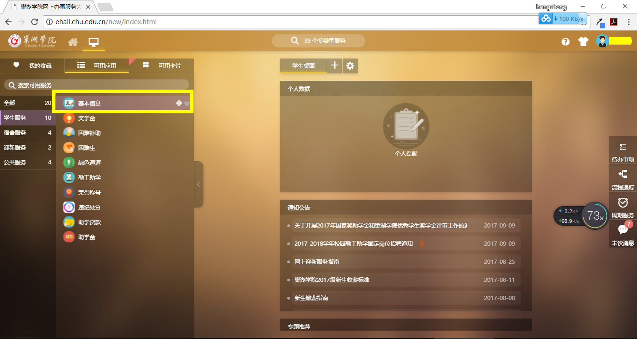
在上图中可用应用里，点击“基本信息”弹出如下界面：
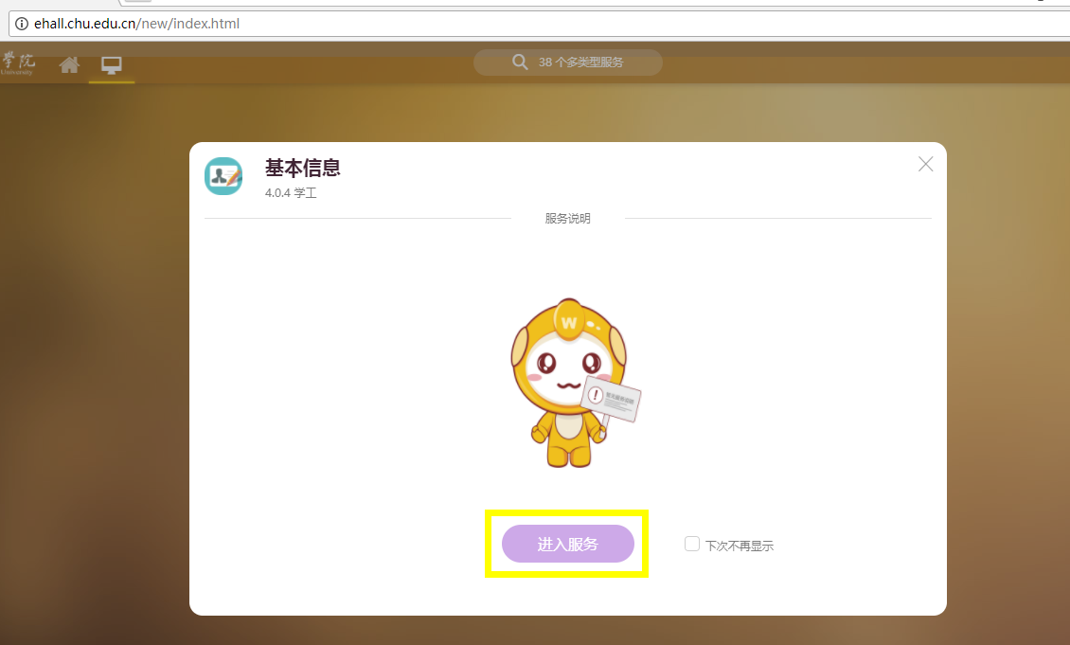
点击“进入服务”，显示如下图所示。
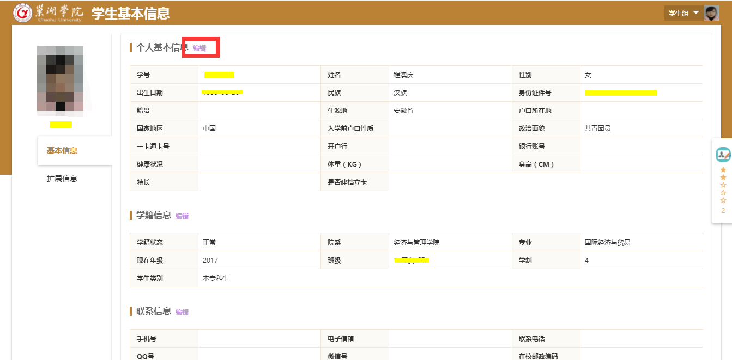
上图显示“个人基本信息”、“学籍信息”、“联系信息”等，点击“编辑”按钮进入信息填写。

填写基本信息
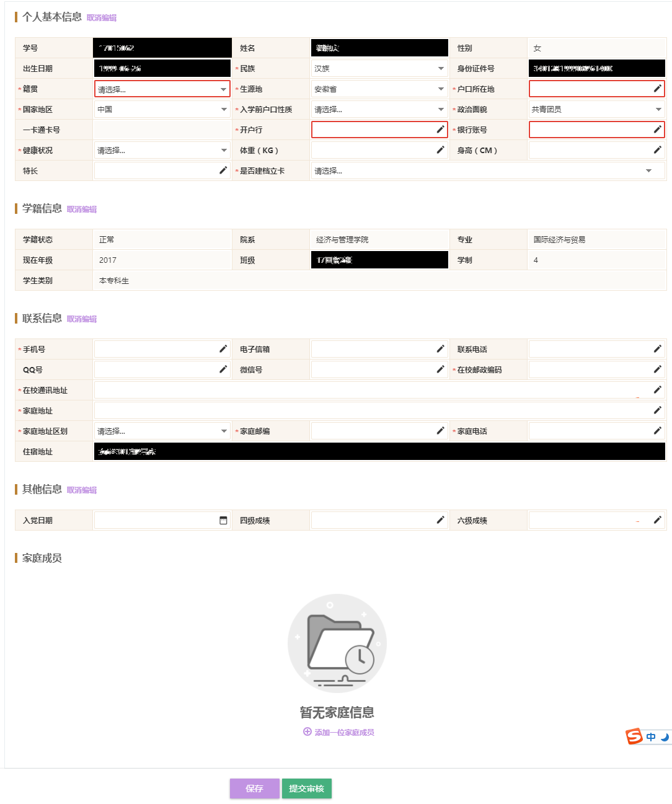
在上图所示中，需要填写“个人基本信息”、“联系信息”、“其他信息”以及“家庭成员”。
保存：表示只将当前已填好信息保存；
提交审核（只有在编辑模式下才显示）：表示信息填好无误，提交后待辅导员审核；

撤销申请：表示发现信息有错误，可以撤销申请，修改后再提交审核。
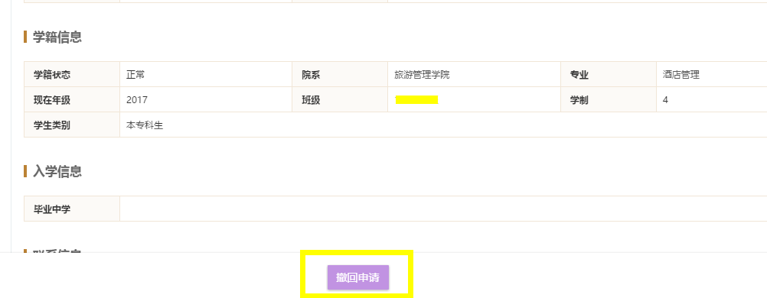
填写“家庭成员”：
点击“添加一位家庭成员”，进入下图：
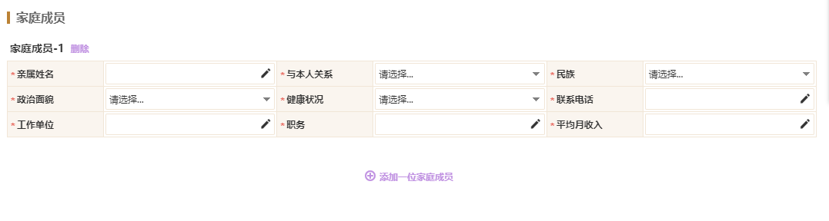
填写注意事项：
- 所有标“*”为必填项，必须填写，否则无法保存；
- 生源地：选择高考时的省份，只要选择省份即可；
- 开户行：填写完整的银行名称；

填写扩展信息
填写“教育经历”
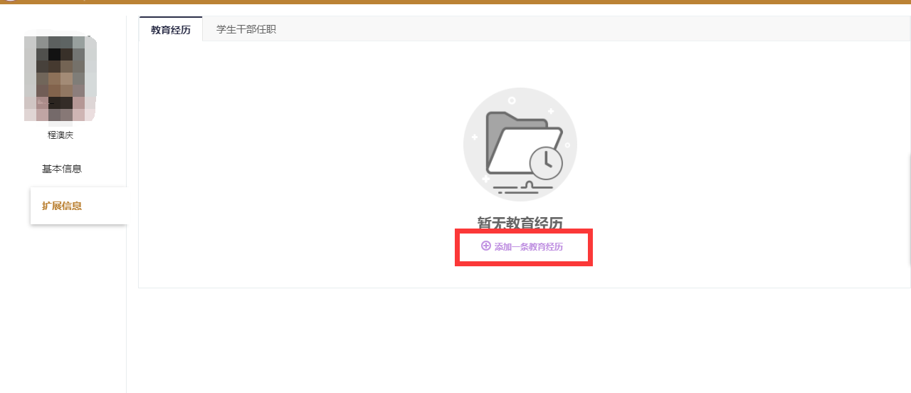
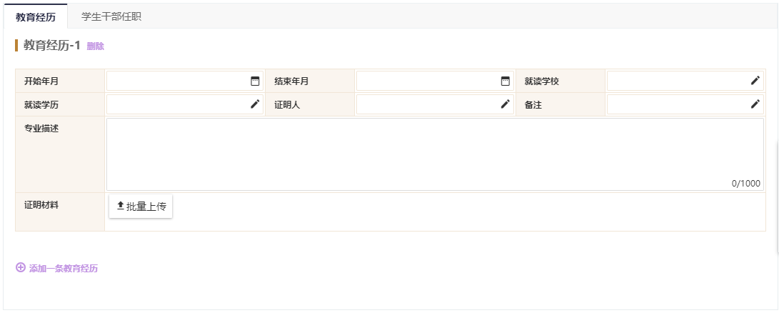
填写“学生干部任职”信息。
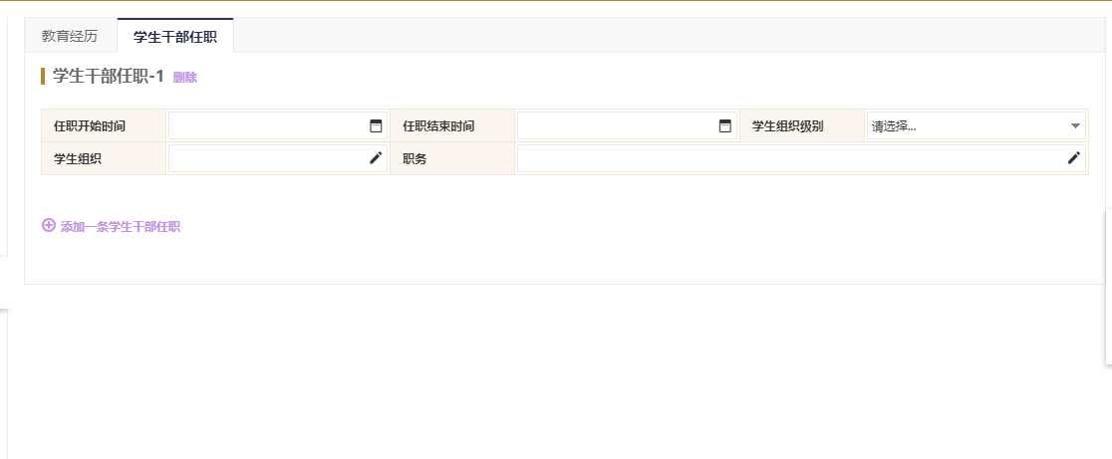
注意：“开始年月”的月份选择9月份，“结束年月”的月份选择7月份。

